Изменение схемы движения автобусов по маршруту № 14 «Б» «УТВГС - ул. Талнахская - АДЦ - УТВГС» с 21.07.2014 года в связи с необходимостью проведения ремонта моста на Юго-Западной объездной автодороге.
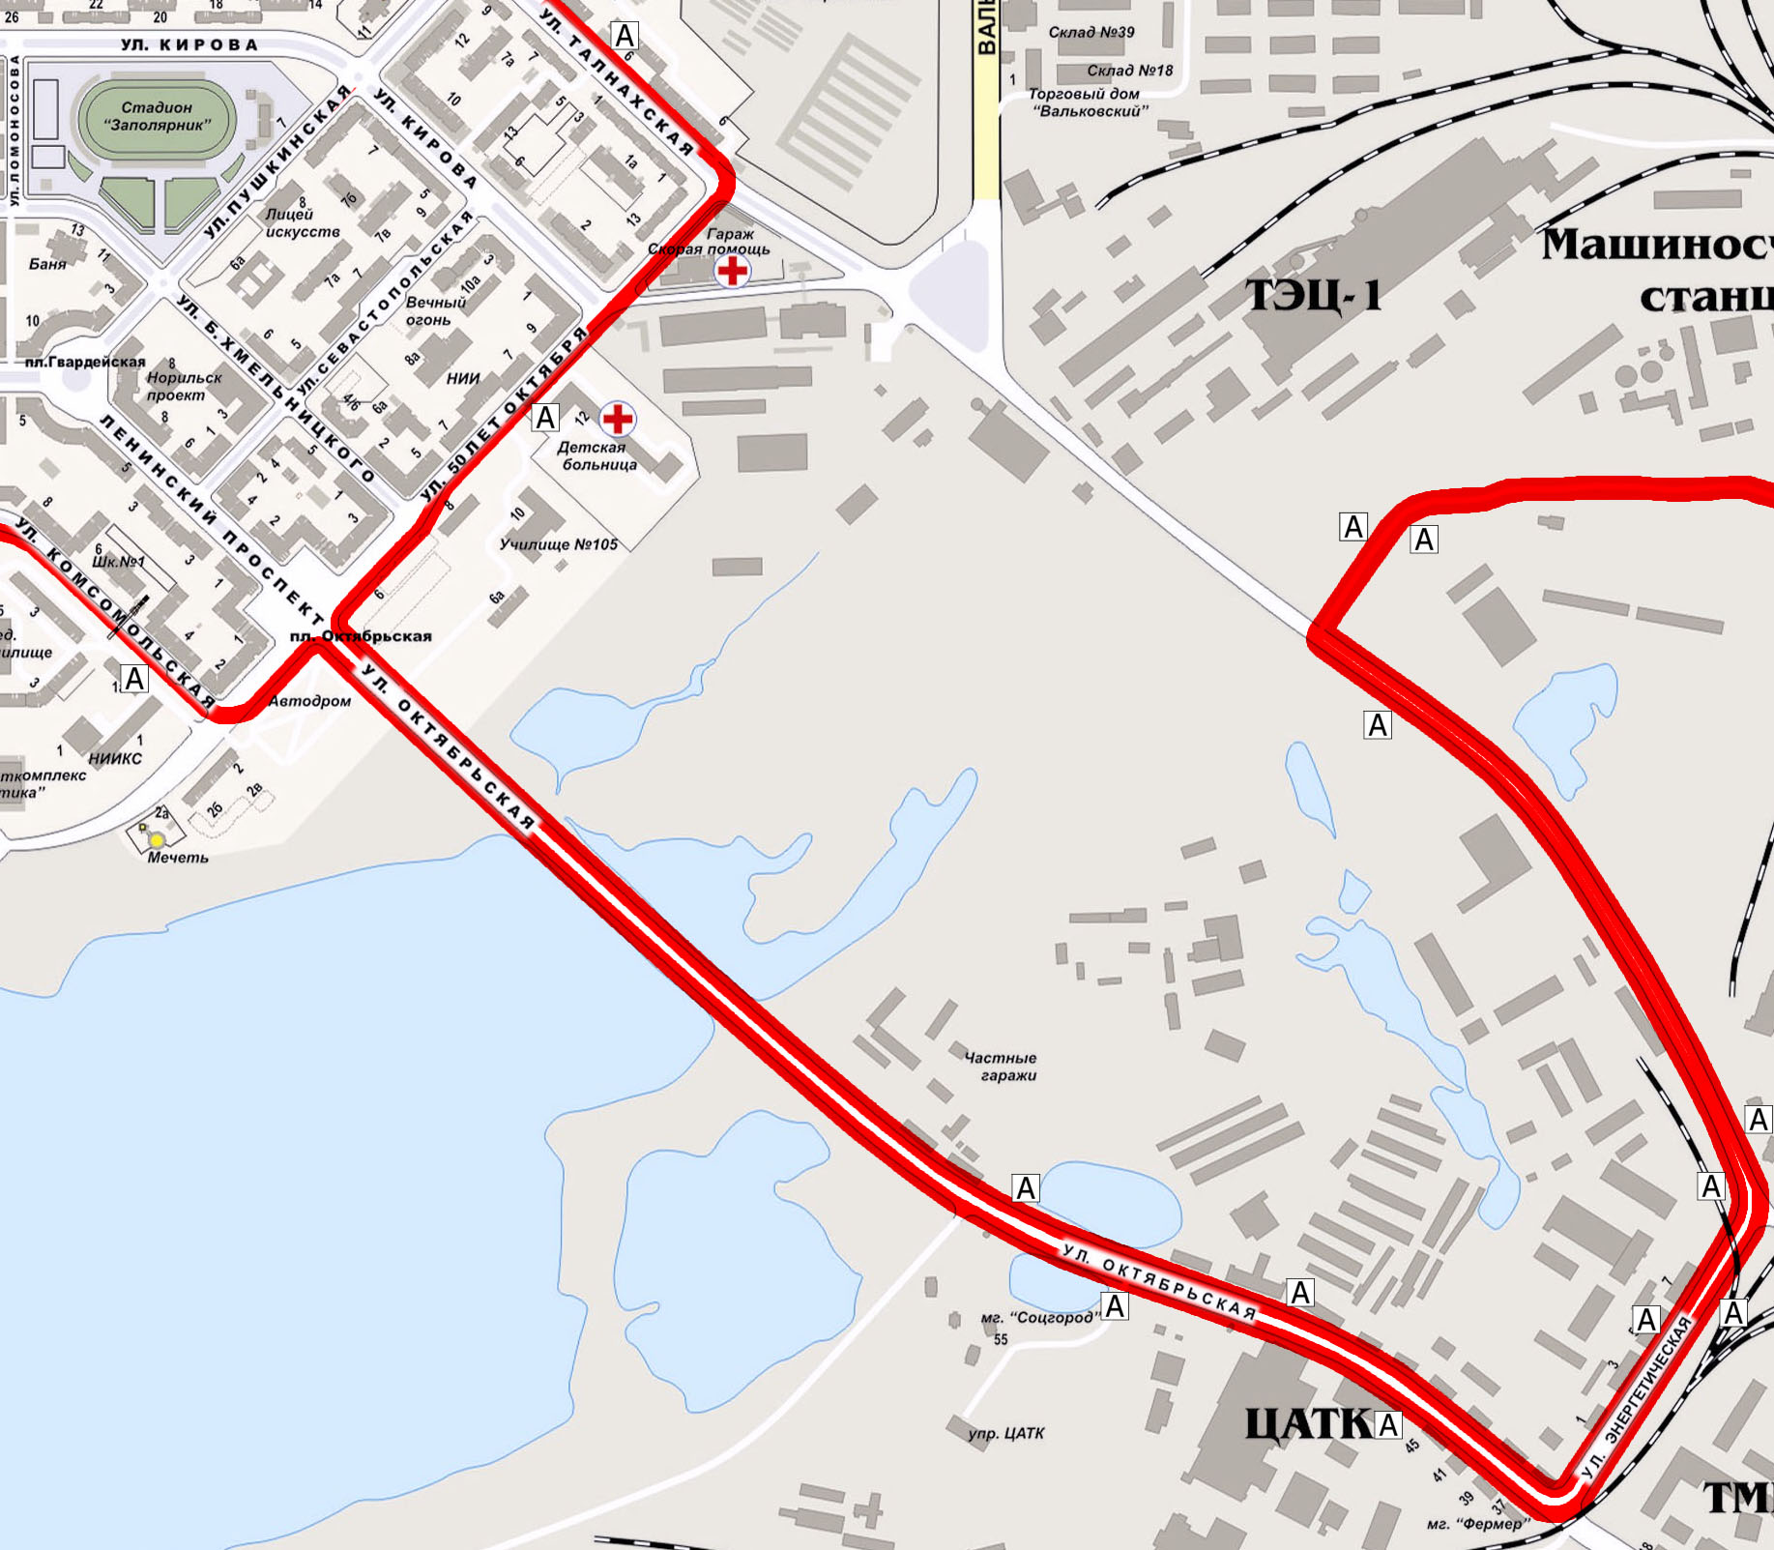
улица
Ветеранов
Институт крайнего севера
Автодор
Автодор
Маршрут № 14 «Б»:
от остановочного пункта «Автодор», далее по улицам Энергетическая, Октябрьская, 50 лет октября, Талнахская до остановочного пункта «улица Ветеранов», далее по установленному маршруту до остановочного пункта «Институт крайнего севера», далее по улицам 50 лет октября, Октябрьская, Энергетическая до остановочного пункта «Автодор».

